Witam w nowym dniu i zapraszam do pracy

1. Na pewno wiecie jak wygląda stół w Wielkanoc, oglądaliście też ilustracje w podręcznikach. Posłuchajcie wiersza, właśnie pod takim tytułem.

**"Wielkanocny stół" E. Skarżyńska**

|  |
| --- |
| Nasz stół wielkanocny haftowany w kwiaty. W borówkowej zieleni listeczków skrzydlatych lukrowana baba rozpycha się na nim, a przy babie - mazurek w owoce przybrany.  Palmy pachną jak łąka w samym środku lata. Siada mama przy stole, A przy mamie tata. I my.  Wiosna na nas zza firanek zerka, a pstrokate pisanki chcą tańczyć oberka.  Wpuśćmy wiosnę, Niech słońcem zabłyśnie nad stołem w wielkanocne świętowanie jak wiosna wesołe! |

Rozmawiamy na temat wiersza: *Jakie elementy dekoracyjne znajdują się na stole?, Kto usiądzie przy stole?, Czego brakuje na stole, a powinno się znaleźć?*

Przypomnijmy sobie razem z dziećmi symbolikę niektórych produktów:

Pisanka – symbol życia.

Baranek – symbol zmartwychwstania Chrystusa.

Chorągiewka – znak zwycięstwa.

Palmy – nawiązują do wjazdu Chrystusa do Jerozolimy i powitania go przez mieszkańców miasta. Świąteczne palmy miały zapewnić dobre plony, chronić przed pożarami i chorobami.

Bazie – spożywano, gdyż wierzono, że chroni to przed bólem i dodaje sił. Są symbolem budzącej się wiosny.

1. **Wielkanocne obliczenia-** zabawa matematyczna. Przygotujmy liczmany np. nakrętki po napojach. Podajemy treść zadania, a dzieci liczą.

**W pewnym domu do świątecznego śniadania zasiadły takie osoby: mama, tata, ciocia Kasia z wujkiem Rysiem i dwiema córeczkami, babcia Frania i mały Zbyś. Ile osób usiadło przy stole?**

**Basia ozdabiała świąteczny mazurek. Przygotowała 10 migdałów. Po chwili przyszedł Maciek i zjadł 2 migdały. Ile zostało Basi migdałów?**

**Na stole leżało 8 jajek. Mama zjadła jedno, a tata dwa. Ile jajek zostało?**

**Zuzia robiła wielkanocną palmę. Przyczepiła do niej: 3 czerwone kwiaty, 2 żółte i 4 fioletowe. Niestety 2 kwiaty odpadły. Ile kwiatów zostało na palmie?**

1. Praca z **KP3.42a** -rysowanie pisanek po śladzie, naklejanie sztućców,

**42b-** kolorowanie zgodnie z kodem, pisanie wyrazu.

Wczoraj zapomniałam dołączyć tekst do piosenki kaszubskiej, gdyby były potrzebne słowa , to załączam dla chętnych.

Kaszubskie nuty

*To je krótczi, to je dłëdżi, to kaszëbskô stolëca.  
To są basë, to są skrzëpczi, to òznôczô Kaszëba.  
Òznôczô Kaszëba, basë, skrzëpczi,  
krótczi, dłëdżi, to kaszëbskô stolëca.*

*To je ridel, to je tëcz, to są chojnë, widłë gnojné.  
Chojnë, widłë gnojné, ridel, tëcz,  
òznôczô Kaszëba, basë, skrzëpczi,  
krótczi, dłëdżi, to kaszëbskô stolëca.*

*To je prosté, to je krzëwé, to je sledné [tylné] kòło wòzné.  
Tylné kòło wòzné, prosté, krzëwé,  
chojnë, widłë gnojné, ridel, tëcz,  
òznôczô Kaszëba, basë, skrzëpczi,  
krótczi, dłëdżi, to kaszëbskô stolëca.*

*To są hôczi, to są ptôczi, to są prësczé półtrojôczi [półtorôczi].  
Hôk, ptôk, półtrojôk,  
tylné kòło wòzné, prosté, krzëwé,  
chojnë, widłë gnojné, ridel, tëcz,  
òznôczô Kaszëba, basë, skrzëpczi,  
krótczi, dłëdżi, to kaszëbskô stolëca.*

*To je klëka, to je wół, to je całé, a to pół.  
Całé, pół, klëka, wół,  
hôk, ptôk, półtrojôk,  
tylné kòło wòzné, prosté, krzëwé,  
chojnë, widłë gnojné, ridel, tëcz,  
òznôczô Kaszëba, basë, skrzëpczi,  
krótczi, dłëdżi, to kaszëbskô stolëca.*

*To je małé, to je wiôldżé, to są jinstruméńta wszôlczé.*

To jest krótkie, to jest długie, to kaszubska stolica,  
to są basy, to są skrzypce, to oznacza Kaszuba.  
To jest łopata, to jest tyczka, to są sosny, widły do gnoju.  
To jest proste, to jest krzywe, to je tylne koło od wozu.  
To są motyki, to są ptaki, to są pruskie półtrojaki.  
To jest jarzmo, to jest wół, to jest całe, a to pół.  
To jest małe, to jest wielkie, to są instrumenty wszelkie .

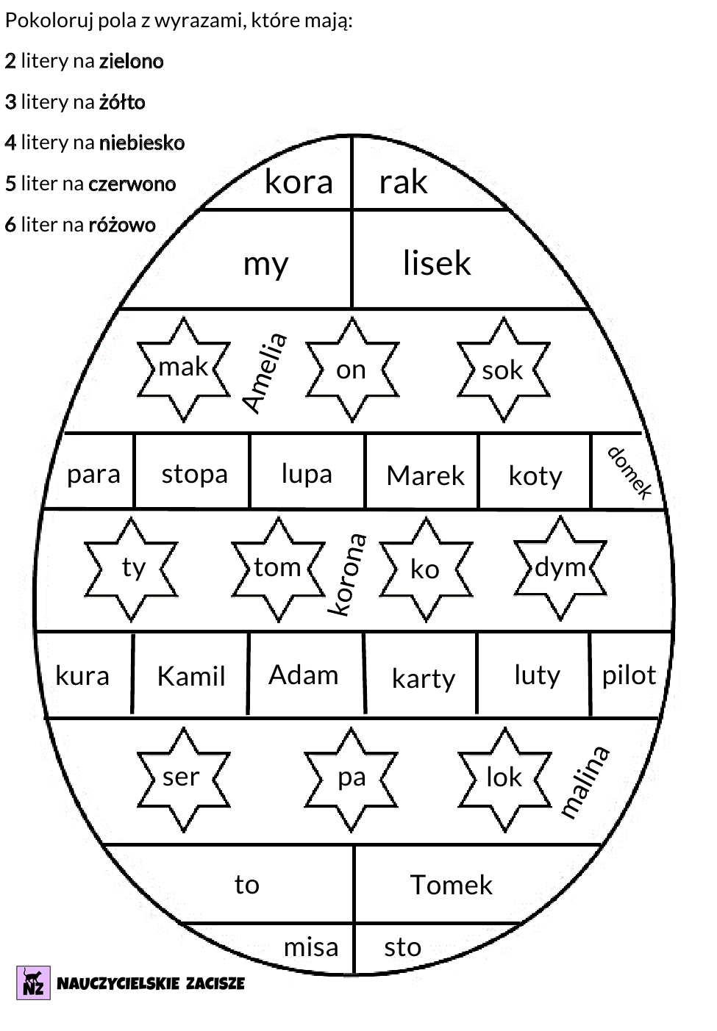

Do rozcięcia i składania

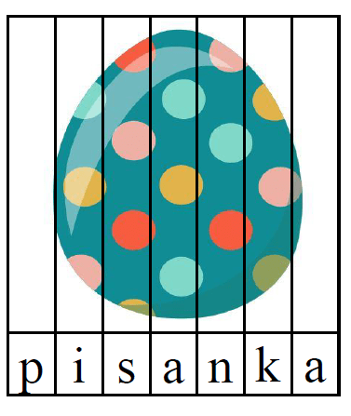

Do zobaczenia